江苏省无锡市前洲中学八年级物理（上册）夜自习提优辅导题（5）

 班级 姓名
一、选择题
1．关于光的反射，正确的说法是 [ ]
A．反射定律只适用于平面镜反射
B．漫反射不遵循反射定律
C．如果甲从平面镜中能看到乙的眼睛，那么乙也一定能通过平面镜看到甲的眼睛
D．反射角是指反射光线和镜面的夹角
2．关于平面镜成像的特点，下列说法错误的是 [ ]
A．像位于镜后，是倒立的虚像 B．镜后的像距等于镜前的物距
C．像的大小跟物体的大小相等 D．像的颜色与物体的颜色相同
3．写字台上有一盏台灯，晚上学习时，扑在写字台上的玻璃板会“发出”刺眼的亮光，影响阅读，找出下列最好的方法（最好是用右手写字）[ ]
A．把台灯换为吊灯 B．把台灯放在前面
C．把台灯移到左臂外侧 D．把台灯移到右臂外侧
4．晚上照镜子，为了能看清楚自己的脸，灯光最好照向[ ]
A．平面镜 B．自己的脸部
C． 白色的墙壁 D．照向脸部和平面镜，效果一样
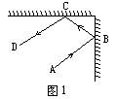
5．如图1两平面镜互成直角，入射光线AB经过两次反射后的反射光线为CD，现以两平面镜的交线为轴，将两平面镜同向旋转15°,在入射光方向不变的情况下，反射光成为C′D′，则C′D′与CD关系为 [ ]
A．不相交，同向平行
B．不相交，反向平行
C．相交成60°
D．相交成30°
6．如图所示，人眼看不见哪一个物体在平面镜中的像？（ ）
A．a物 B．b物
C．c物 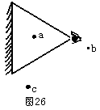 D．a、b、c三物
7．在竖直的墙壁上挂一平面镜，一个人站在平面镜前刚好能在平面镜中看到自己的全身像.当他向后退的过程中，下列说法正确的是 [ ]
A．像变小，他仍能刚好看到自己的全身像
B．像变大，头顶和脚的像看不到了
C．像的大小不变，他仍能刚好看到自己的全身像
D．像的大小不变，他仍能看到自己的全身像，但像未占满全幅镜面
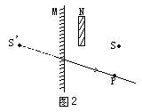
8．一点光源S经平面镜M成像于S′，人眼位于P点可以观察到S′.今在S、M间放一不太大的遮光板N，如图2所示，则 [ ]
A．S不能在M中成像
B．S仍能在M中成像
C．人眼观察到的像的亮度变小
D．人眼观察到的像的亮度变大
9．人站在平面镜前，能看到镜内他的全身像和周围的景物的像，当人后退时［ ］
A．他在平面镜中观察的视野变小，他的像也变小
B．他在平面镜中看到景物范围，视野范围变大，他的像也变大
C．他在平面镜中的视野变大，像的大小保持不变
D．他在平面镜中的视野变小，观察到的景物减少，他在镜中所成的像保持不变
10．一束阳光照射到平面镜上，与镜面的夹角是25°，转动平面镜，使光束与镜面的夹角增至30°，则反射光线与入射光线间的夹角与原来相比 ( )
A．减少5° B．减少10° C．减少15° D．减少20°
11．关于小孔成像，下面说法中正确的是 [ ]
A．像的形状决定于小孔的形状 B．屏离小孔越远，像越大
C．像的亮度和清晰程度与小孔的大小有关 D．以上均正确
二、填空题
12．长170cm的某人的眼睛在其头顶下方10cm处，为了能从竖直悬挂的平面镜中看到自己的全身像，他购置的平面镜至少应有的高度为______cm，且镜子竖直悬挂时，应使其上端在人头顶下方______cm处相平。
13．一个平行光源从地面竖直向上将光线投射到一块和光线垂直的平面镜上，平面镜离地面3m高，如果将平面镜绕水平轴转过30°，则水平地面上的光斑离光源______m。
14．一河宽30m，河两岸A、B分别高出河水面2.0m和1.0m。一人身高1.8m，他在B岸一侧可以看到A岸边一株大树的倒影，但当他离岸的距离超过5.4m时，就看不到树梢的倒影了。则这株树高约为______m。
15．一块具有时针、分钟、秒针的手表，如表面指示10点10分，则通过手表左方的平面镜读出的表面示数是________。
三、解答题
16．如图所示为激光液面控制仪原理简图，固定的一束激光AO以入射角θ=60°照射到水平液面，反射光OB射到与其垂直的光屏上，用光电转换器将光信号变成电信号，输入控制系统用以控制液面高度。如果液面高度降低，发现光点B在光屏上移动了一段距离到B′，请在图中标明B′的位置。(要求画出光路图)
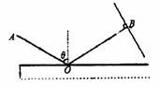

17、如图15甲所示，是小明在水平桌面上探究“平面镜成像的特点”时的实验装置。
（1）在实验中用平板玻璃代替平面镜，主要是利用玻璃透明的特点，便于 ；
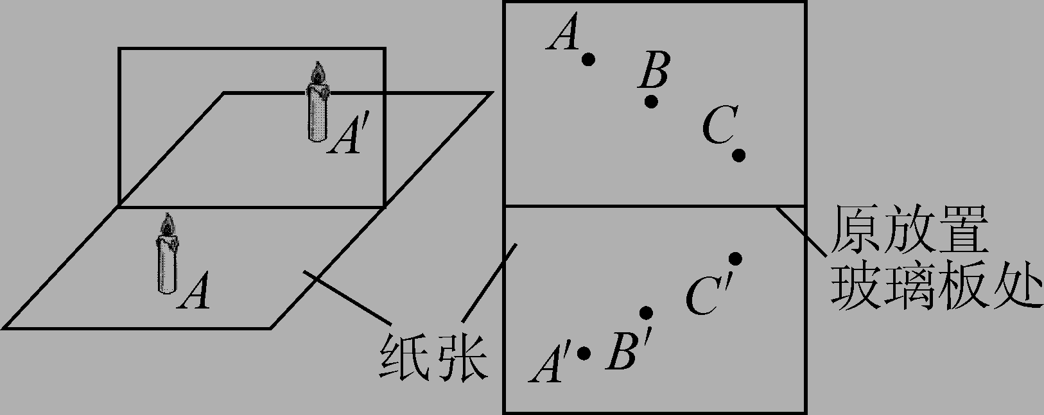
如果有3mm厚和2mm厚的两块玻璃板，应选择________mm厚的玻璃板做实验。
甲 乙

（2）在竖立的玻璃板前A处放一支点燃的蜡烛，可以看到玻璃板后面出现蜡烛的像。小明拿另一支大小相同的蜡烛在玻璃板后面移动，当蜡烛移动到A′处时，可以看到它跟像完全重合。由此可以得出的结论是 。移去A′处的蜡烛，并在其所在位置上放一张白纸，则白纸上 （选填“能”或“不能”）出现蜡烛A的烛焰的像，说明 。
（3）如果玻璃板放置得不够竖直，将对实验产生的影响是： 。
（4）经过三次实验，记录的像与物对应的位置如图15乙所示。为了得到更多的实验结论，接下来小明应该进行的操作是： 。
（5）取两支等长的蜡烛目的是： 。
4、盛夏来临，人们又为“怎样才能晒不黑”而犯愁。资料表明：将皮肤晒黑的罪魁祸首是太阳光中的长波紫外线。“好奇实验室”为此检测了若干衣服的防晒效果。
检测方法：先用光纤探头和计算机测算出阳光中长波紫外线的强度；再把衣服挡在光纤探头上，测算出透射到光纤探头上的长波紫外线强度。利用前后两次测得的长波紫外线的强度计算出长波紫外线的透过率。实验数据如下表所示：
实验序号 | 衣服材质 | 衣服布料层数 | 长波紫外线透过率
1 | 天蚕丝 | 1 | 12％
2 | 天蚕丝 | 2 | 5％
3 | 化纤 | 1 | 28％
4 | 化纤 | 2 | 14％
5 | 全棉T恤（白色） | 1 | 7％
6 | 全棉T恤（黑色） | 1 | 4％
分析表中数据，回答下列问题：
（1）该实验是通过比较 来分析衣服的防晒效果的。
（2）比较实验1、2或3、4得到的结论是 。
（3）根据测量结果，请向你的家人提出一条夏季户外活动时着装的建议
.

5、钱包掉到沙发下．没有手电筒，小明借助平面镜反射
钱包
沙发
灯
灯光找到了钱包．图中已标示了反射与入射光线，
请在图中标出平面镜，并画出法线。

6、潜水艇下潜后，艇内人员可以用潜望镜来观察水面上的情况。潜望镜的主要光学元件是二块平面镜。在下图中画出入射光线经潜望镜进人人眼的光路图。

